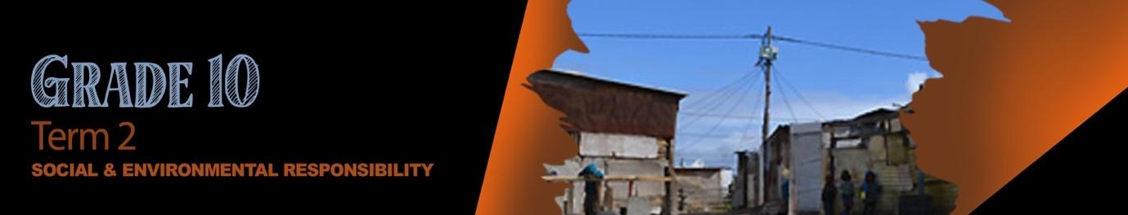
GRAAD 10
Kwartaal 2
Sosiale en Omgewingsverantwoordelikheid
GEVALLESTUDIE 1
Ouers gefrustreerd oor ‘n gebrek aan plek in skole soos die skooljaar voortduur
(https://www.iol.co.za/the-star/news/parents-frustrated-over-lack-of-spaces-in-schools-as-school-year-continues-69ea4853-9b6d-415a-ae8f-c0fde1bc07c2)
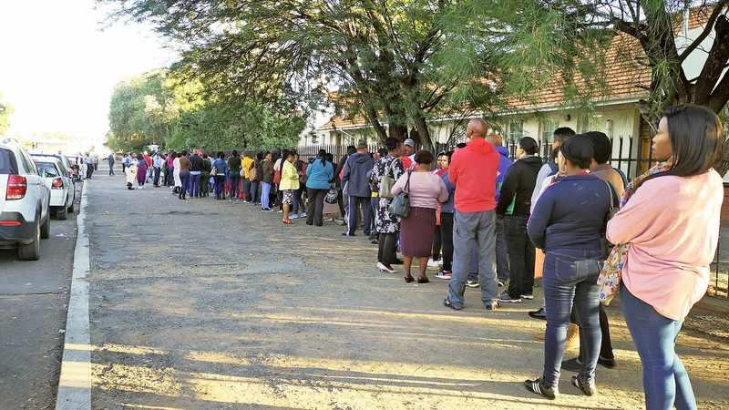
Die Noord-Kaapse departement van onderwys het aangekondig dat elektroniese skooltoelatings vanaf volgende jaar ingestel sal word. Ouers word gesien waar hulle verlede maand in 'n tou by Laerskool Diamantveld wag om plasing vir hul kinders te probeer verseker. Foto: DFA.
Johannesburg - Talle gefrustreerde ouers van graad 8-11-leerders het die Gautengse departement van onderwys gekritiseer omdat hul kinders, meer as drie weke ná die aanvang van die skoolkalender, steeds nie geplaas is nie.
"My kind is weggewys nadat die skoolhoof besef het ons wil van skole verander. Die skoolhoof het vir my kind gesê om elders heen te gaan nadat sy uitgevind het dat ons 'n alternatiewe skool vir my kind probeer vind. Nou sit my kind by die huis en sonder skool terwyl die departement die probleem probeer uitsorteer," het een ouer aan The Star gesê.
GRAAD 10
Kwartaal 2
Sosiale en Omgewingsverantwoordelikheid

GEVALLESTUDIE 2

Geweld in skole is almal se probleem
(https://www.news24.com/citypress/voices/violence-in-schools-is-everyones-problem-20190607)
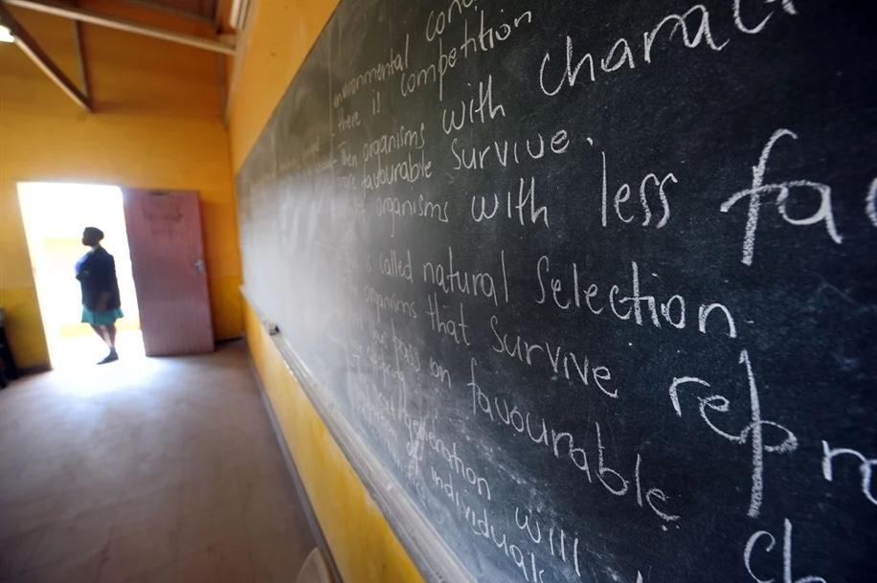

Aangesien skole 'n mikrokosmos van die breë samelewing is, is dit ons almal se verantwoordelikheid om die groeiende krisis op te los.
Die nuus van 'n leerder wat aan die hand van 'n medeleerder of leerders sterf, tref byna weekliks die nuus. Soms word onderwysers ook in aanvalle geteiken. In 2018 het ons die moord op 'n 24-jarige onderwyseres deur 'n leerder in Zeerust, Noordwes, gesien. In Februarie vanjaar was ons geskok oor die wrede moord op die musikant Thoriso Themane (27) in Polokwane, Limpopo. Sy aanval en moord deur 'n tienerbende is op ‘n selfoon opgeneem. Dit is gevolg deur die moord op 'n leerling van Mondeor High in Maart. Die Wes Kaapse onderwysdepartement het vanjaar in die eerste kwartaal alleen meer as 17 messteke in skole aangemeld.
Ons kan nie op opvoeders alleen staatmaak om die talle uitdagings wat hulle daagliks in die gesig staar, te hanteer nie.
GRAAD 10
Kwartaal 2
Sosiale en Omgewingsverantwoordelikheid

GEVALLESTUDIE 3

'Dit is nie hoe my lewe moet wees nie': Kinders vrees terugkeer skool toe te midde van Kaapstadse bendegeweld
(https://www.news24.com/news24/southafrica/news/this-is-not-what-my-life-should-be-like-children-fear-return-to-school-amid-cape-town-gang-violence-20230114)
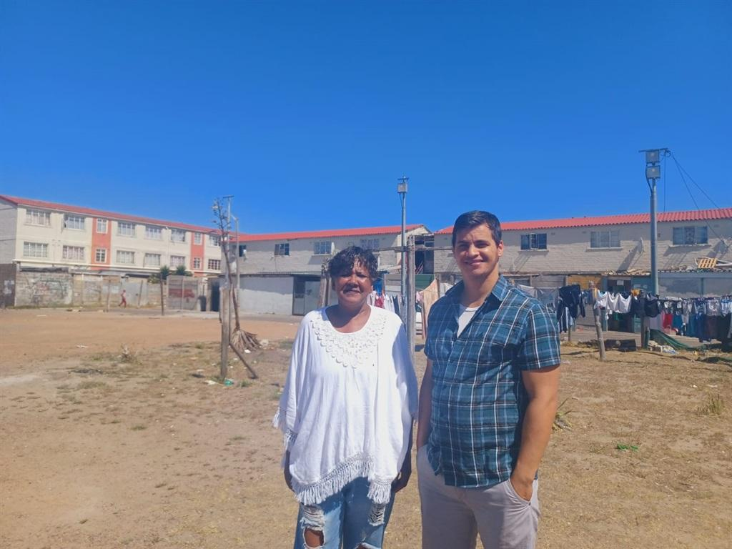
"My ouers het my vir die grootste deel van die vakansietyd in die huis gehou as gevolg van hierdie dom bendes. " Dit is wat baie leerlinge in Hanover Park, Kaapstad, oor hul skoolvakansie sê, aangesien die voortslepende bendegeweld in die gebied hulle vir hul lewens laat vrees. Baie sê hulle vrees om volgende week terug te gaan skool toe omdat oggendskietery buite beheer geraak het.
'n Groep leerlinge, sommige so jonk as agt-jaar oud, het aan News24 gesê die lewe op die Kaapse Vlakte is "junk" en "aaklig" omdat baie van hulle gedwing is om agter geslote deure te bly toe geweerskote klap.
Verlede naweek is 'n 15-jarige meisie in Ryburgweg geskiet en gewond. Die polisie het 'n saak van poging tot moord geopen.
GRAAD 10
Kwartaal 2
Sosiale en Omgewingsverantwoordelikheid

GEVALLESTUDIE 4

Besoedeling naby dié skool het ondraaglik geword vir leerlinge en personeel
https://www.iol.co.za/capetimes/news/pollution-near-school-has-become-unbearable-for-pupils-and-staff-90b02e79-9364-437e-ba9c-c036d3e56230
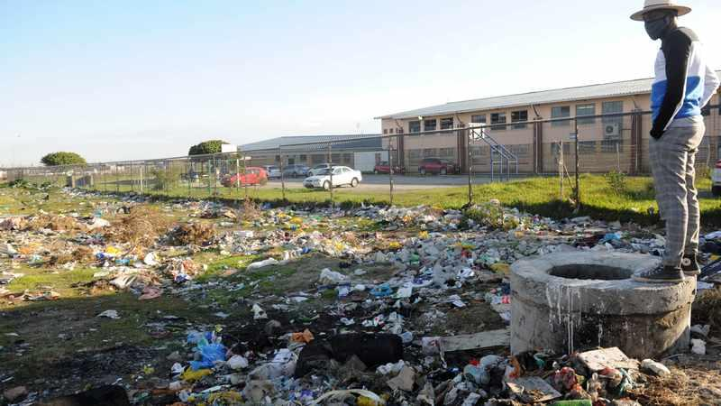
ONWETTIGE storting langs die Hoërskool Manzomthombo, in Mfuleni, het tot siektes en minder onderrigtyd gelei. Die die stank is te veel erg vir leerlinge en onderwysers om te verduur. Daar is 'n geblokkeerde drein naby die skool wat ook die ontvangsarea beïnvloed. Nombeko Sogalela, ‘n onderwyser, het gesê van die leerlinge by die skool ly aan borspyne en toon veluitslag weens die besoedeling. "Mense het eers die gebied begin besoedel en nou het dit tot binne ons perseel gekom. Reg voor die ontvangsarea is daar rioolwater wat van ‘n geblokkeerde buitedrein kom.”
"Die direktoraat vir water en afval was nie hiervan bewus voordat hierdie klagte gister ontvang is nie en die blokkasie sal so gou moontlik skoongemaak word. As deel van die ondersoek vandag het die Departement van vaste afval (DVA) die skool besoek en bevestig dat vullis gereeld by die skool afgehaal word. Die wasbakgebied dien as 'n natuurlike 'bak' waarin water, afkomstig van vloedlyne, versamel word. Die Stad doen 'n beroep op die gemeenskap om asseblief te verseker dat kanale en stormwater- of rioolmangate nie as stortingsterreine gebruik word nie en dat slegs menslike afval en toiletpapier in die toilet afgespoel word om verstoppings te voorkom."
GRAAD 10
Kwartaal 2
Sosiale en Omgewingsverantwoordelikheid
GEVALLESTUDIE 5
Die impak van armoede op onderwys in Suid-Afrika
https://www.myggsa.co.za/the-impact-of-poverty-on-education-in-south-africa/
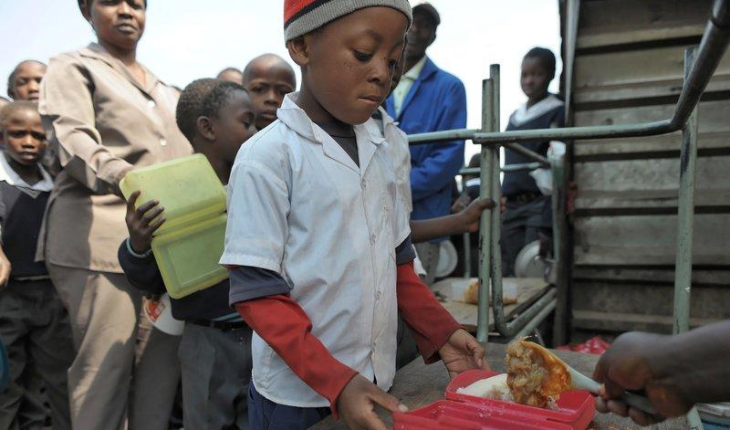
Armoede is een van die belangrikste faktore wat onderwys in Suid-Afrika beïnvloed. Die Suid-Afrikaanse regering het 'n daadwerklike poging aangewend om onderwysgeleenthede in agtergeblewe gemeenskappe te verbeter. Eerstens, beteken armoede dikwels dat gesinne nie kan bekostig om hul kinders skool toe te stuur nie.
Suid-Afrika het een van die hoogste onderwysinskrywings op die vasteland. Dit is waar dat ongeveer die helfte van kinders in lae-inkomste gesinne nie basiese Wiskunde kan doen nie. Volgens die studie was 'n groot persentasie onderwysers, veral Wiskunde-onderwysers, afwesig in die klas omdat hulle nie behoorlik opgelei was of oor die nodige kwalifikasies beskik het om te onderrig nie.

Armoede, onstabiliteit en direkte koste (bv. skoolfooie, klere en boeke) is maar net 'n paar van die hindernisse vir onderwys. Daar is ook indirekte koste (soos die geleentheidskoste om skool toe te gaan) wat tydens die onderrig van 'n leerder aangegaan word. Plaaslike houdings en tradisionele praktyke is ook belangrik. Dit is belangrik om te eet en 'n gesonde dieet te handhaaf.

